《TFT-引导式培训师》

【课程时间】8月28-29日
【培训地点】广州
【培训费用】RMB3800 元/人 （含培训费、教材费、税费、茶点）
【课程对象】想了解和掌握引导技术的培训师及管理人员；本课程适合对引导技术零基础的受众；

课程背景

该课程解决我们内部新晋培训师的两大痛点：课上如何互动与课后如何转化。
——某市烟草培训科负责人
感谢Kenny老师交付的过程精彩的团队引导技术培训课程，对于学员悉心指导，Kenny老师还运用了多种教学手段和工具，使我们能够更好地理解和运用所学的内容。在这次培训后的两年多里，我曾多次使用引导技巧交付培训过程，这些实践也让我从行为到认知都有了很大的改变和提升。
——赛诺菲普药团队全国培训负责人 陈焱铭

Kenny老师的团队引导技术工作坊非常精彩！老师对教学内容的把握准确到位，知识面广，专业知识扎实，尤其在企业中的各类引导实战经验丰富。课程期间倾囊相授，向学员们亲身展示了引导师的五项核心能力和各项发散收敛工具。
我以我的经历告诉各位：这是一门管理人员及培训人员值得必修的课程！

——伟创力亚洲区学习与发展高级经理 Leo Liu

单纯填鸭、灌输式的培训你受够了吗？
远离业务不解决具体问题的培训你受够了吗？
讲师即使在结束时获得满意的打分，培训之后效果的转化却很低……
那么，我的培训课程如何激发参与、干货满满、容易转化、学以致用呢？

我始终倡导，最有效率的培训方式是“以讲师为引导，以学员为中心”。
——（美）鲍勃·派克

《TFT-The Facilitative Trainer》课程就是一门让讲师以引导者的角色出现、以学员为中心的培训师实战训练课程，它将能够让你的授课完美转身，轻松实现前述的成果。

平庸的老师说教，合格的老师解释，优秀的老师示范，伟大的老师激发。
-- 威廉·亚瑟·沃德 (William Arthur Ward）
这是一门怎样的课程？

1、区分教授与学习以及培训与引导之间的区别；
2、有效地设计与使用破冰、充能、学习活动与研讨活动；
3、掌握常用的19种最常用、易上手的引导技术工具；
4、在未来的培训课程中以及团队会议里使用引导技术；
5、掌握引导式课程的五个步骤：诊断-定义-设计-执行-迭代；
6、现场设计和改造你的原课程升级成为工作坊；
7、每一位学员都会得到练习和反馈的机会；
课程收益
1、传承经典
结合关键对话在SPOT团队引导技术、团队教练等方面的全面探索，将最先进的引导技术、以学员为中心以及在发生中学习的学习理念植入培训师授课、课程开发等情境，实现教与学的融合、知与行的平衡。

2、源于实践
关键对话专注做引导和教引导，在过去3年多的企业应用实践中，在碧桂园、OPPO手机、长安福特、置信地产、四川邮政、维达纸业、信立泰药业、安踏体育、攀长钢等50余家大型企业中都进行过落地实施，取得成功的效果和口碑。

3、做中学，学中觉
独有的学习训练方式，学习、示范到练习，从知道到做到，每种重点工具都有实操机会，在两天的时间内将所学工具运用在未来的工作情境，无论是自己的培训课程还是带领一场真实的团队会议，实践证明，这是一门易学易上手的高效用课程。

4、专业师资
本课程开发及授课导师是关键对话合伙人王延广老师和张艳丽老师均有超过10年的培训教学经验、团队引导实践经历、高管团队教练资历以及企业管理咨询项目实践。确保您在学习中愉快、轻松的掌握核心技能，做到轻松易懂、容易转化和学以致用。

课程大纲
 | 学习内容 | 我不知道 | 我知道 | 我会用 | 我熟练使用 | 我会教
1 | 出/入场调查
2 | 引导/引导者的定义
3 | 保持中立
4 | 引导与培训之间的区别及结合
5 | 「金鱼」引导模型
6 | 头脑风暴及其原则
7 | 发散/收敛
8 | 采用准确、简洁与清晰的表达
9 | 六种提问的技巧
10 | 3W定义
11 | 五大核心能力
12 | 同类整理
13 | 点投法/分投法
14 | 开场圈/闭场圈
15 | 鸡尾酒会
16 | 团队淘金
17 | 世界咖啡
18 | 引导者的信念
19 | 学习清单

引导金鱼模型

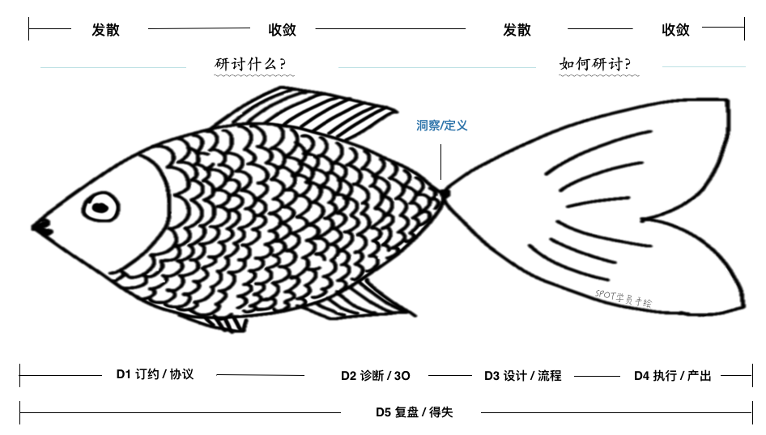

讲师介绍
王 延广 老师

《TFT引导式的培训师》课程创始人
《SPOT团队引导技术》认证培训导师
国际引导学院CCF认证资深引导师

擅长引导《问题分析与解决》、《未来探索》战略研讨会、《（半）年度经营分析》研讨会、《业绩突破》研讨会、以及“冲突转化”（从破坏性到建设性）、“愿景创建”（愿景、价值观到行为规条）、“企业文化共识”、“高效会议”等各种工作坊。
Kenny老师毕业后就职于国内日化头部企业丝宝集团（销售代表）；2006年开始授课，授课经验极其丰富！2010年认证成为ICF国际教练联合会教练，从2016年起专攻团队引导技术领域，不仅有丰富的理论知识和实践经验，而且授课过程中有着生动的语言和幽默的风格，让我们在轻松愉快的氛围中学习和成长（客户评价语）。

联系方式：中企联企业培训网
咨询电话：010-62885261
联 系 人：潘洪利 13051501222
电子邮箱：phL568@163.com
网 址：www.zqLpx.com

《TFT-引导式培训师》报名表
填好下表后邮箱至： 联系方式：
单位名称 |  |  | 企业类型： □外资 □台资 □港资 □民营 □其它
联 系 人 |  |  | 公司地址
联系电话 |  |  | E-mail
参会人数 | 人 |  | 参会费用 | ￥_______元
参会学员 | 姓名 | 电话 | 职位 | 邮箱

